**DỰ ÁN: Quản lý tín dụng**

**TÀI LIỆU THIẾT KẾ DỮ LIỆU**

**LỊCH SỬ THAY ĐỔI**

|  |  |  |  |  |  |
| --- | --- | --- | --- | --- | --- |
| **ID** | **Phiên bản** | **Người thực hiện** | **Người phê duyệt** | **Ngày hiệu lực** | **Nội dung thay đổi** |
|  |  |  |  |  |  |
|  |  |  |  |  |  |
|  |  |  |  |  |  |
|  |  |  |  |  |  |
|  |  |  |  |  |  |

**MỤC LỤC**

I. TỔNG QUAN 4

I.1. Mục đích 4

I.2. Phạm vi 4

I.3. Tài liệu liên quan 4

I.4. Giải thích từ ngữ và các chữ viết tắt 4

II. CƠ SỞ DỮ LIỆU 4

II.1. Các mô hình quan hệ dữ liệu 4

II.2. Thiết kế cấu trúc file 7

II.3. Thiết kế mã 8

III. PHỤ LỤC 8

# TỔNG QUAN

## Mục đích

Tài liệu mô tả database

## Phạm vi

# CƠ SỞ DỮ LIỆU

## Mô hình quan hệ dữ liệu

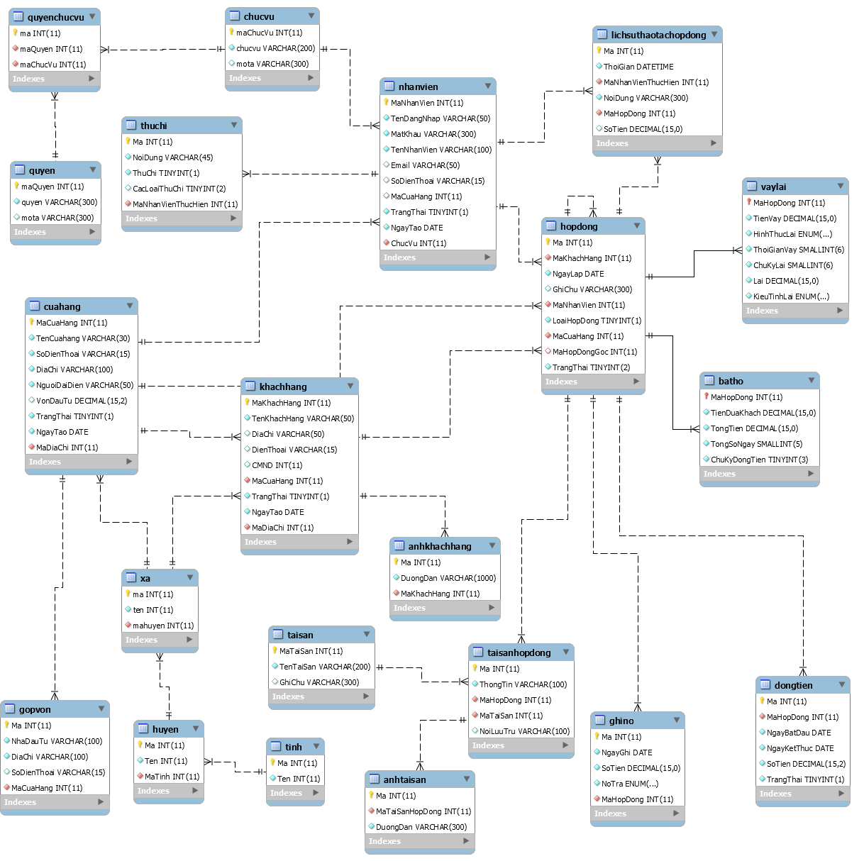

## Danh sách các bảng và mô tả vắn tắt

|  |  |
| --- | --- |
| Tên bảng | Mô tả |
| khachhang | Lưu thông tin khách hàng |
| anhkhachhang | Lưu đường dẫn đến ảnh khách hàng |
| nhanvien | Lưu thông tin nhân viên |
| cuahang | Lưu thông tin cửa hàng |
| hopdong | Lưu thông tin chung của hợp đồng |
| batho | Lưu các thông tin chi tiết của bát họ |
| vaylai | Lưu các thông tin chi tiết của vay lãi |
| ghino | Lưu các thông tin chi tiết các lần ghi nợ |
| taisan | Lưu thông tin chung các loại tài sản |
| taisanhopdong | Lưu trữ các thông tin tài sản trong hợp đồng |
| anhtaisan | Lưu trữ các hình ảnh của tài sản |
| dongtien | Lưu trữ các mốc thời gian đóng tiền theo hợp đồng |
| lichsuthaotachopdong | Lưu các lần thao tác xử lý hợp đồng của nhân viên |
| vonvao | Lưu dữ liệu vốn góp vào cửa hàng |
| thuchi | Lưu các dữ liệu thu chi của cửa hàng |
| chucvu | Lưu danh sách các chức vụ có trên hệ thống (nhân viên, quản lý, quản trị hệ thống, …) |
| quyen | Lưu danh sách các quyền thao tác trên hệ thống (thêm, sửa, xóa…) |
| quyenchucvu | Map danh sách quyền phân cho từng chức vụ trên hệ thống |
| xa |  |
| huyen |  |
| tinh |  |

* **Bảng *khachhang***

|  |  |  |  |  |  |  |  |  |
| --- | --- | --- | --- | --- | --- | --- | --- | --- |
| TT | Tên trường | Kiểu | Độ dài | Null? | Unique | P/F Key | Mặc định | Mô tả |
| 1 | MaKhachHang | int | 11 |  | x | P |  | Mã khách hàng (tự động tăng bắt đầu từ 1000) |
| 2 | TenKhachHang | Varchar | 50 |  |  |  |  | Tên khách hàng |
| 3 | DiaChi | Varchar | 50 |  |  |  |  | Địa chỉ chi tiết (số nhà, đường phố) |
| 4 | DienThoai | Varchar | 15 |  |  |  |  | Số điện thoại |
| 5 | CMND | Int | 11 |  |  |  |  | Chứng minh ND |
| 6 | MaCuaHang | Int | 11 |  |  | F |  | Mã cửa hàng khách hàng khi đăng ký thông tin khách hàng |
| 7 | TrangThai | Tinyint | 1 |  |  |  |  | Trạng thái khách hàng |
| 8 | NgayTao | Date |  |  |  |  |  | Ngày tạo |
| 9 | MaDiaChi | Int | 11 |  |  |  |  | Mã xã / phường / quận, huyện |

* **Bảng  *anhkhachhang***

|  |  |  |  |  |  |  |  |  |
| --- | --- | --- | --- | --- | --- | --- | --- | --- |
| TT | Tên trường | Kiểu | Độ dài | Null? | Unique | P/F Key | Mặc định | Mô tả |
| 1 | Ma | int | 11 |  | x | P |  | Mã ảnh (tự động tăng bắt đầu từ 1000) |
| 2 | DuongDan | Varchar | 1000 |  |  |  |  | Tên khách hàng |
| 3 | MaKhachHang | int | 11 |  |  | F |  | Mã khách hàng |

* **Bảng  *nhanvien***

|  |  |  |  |  |  |  |  |  |
| --- | --- | --- | --- | --- | --- | --- | --- | --- |
| TT | Tên trường | Kiểu | Độ dài | Null? | Unique | P/F Key | Mặc định | Mô tả |
| 1 | MaNhanVien | int | 11 |  | x | P |  | Mã nhân viên (tự động tăng bắt đầu từ 1000) |
| 2 | TenDangNhap | Varchar | 50 |  |  |  |  | Tên đăng nhập |
| 3 | MatKhau | Varchar | 30 |  |  | F |  | Mật khẩu đã được mã hóa khi lưu vào CSDL |
| 4 | TenNhanVien | Varchar | 100 |  |  |  |  | Tên NhânViên |
| 5 | Email | Varchar | 50 |  |  |  |  | Email |
| 6 | SoDienThoai | Varchar | 15 |  |  |  |  | Số điện thoại |
| 7 | MaCuaHang | Varchar | 11 |  |  |  |  | Mã cửa hàng |
| 8 | TrangThai | Tinyint | 1 |  |  |  |  | Trạng thái nhân viên (còn làm việc hay xin nghỉ)  = 1 là đang làm việc, != 1 đã nghỉ |
| 9 | NgayTao | date |  |  |  |  |  | Ngày được tạo |
| 10 | chucVu | Int | 11 |  |  |  |  | Mã chức vụ |

* **Bảng  *cuahang***

|  |  |  |  |  |  |  |  |  |
| --- | --- | --- | --- | --- | --- | --- | --- | --- |
| TT | Tên trường | Kiểu | Độ dài | Null? | Unique | P/F Key | Mặc định | Mô tả |
| 1 | MaCuaHang | int | 11 |  | x | P |  | Mã cửa hàng (tự động tăng bắt đầu từ 1000) |
| 2 | TenCuahang | Varchar | 50 |  |  |  |  | Tên cửa hàng |
| 3 | SoDienThoai | Varchar | 15 |  |  |  |  | Số điện thoại |
| 4 | DiaChi | Varchar | 100 |  |  |  |  | Địa chỉ |
| 5 | NguoiDaiDien | Varchar | 50 |  |  |  |  | Người đại diện |
| 6 | VonDauTu | Demical |  |  |  |  | 0 | Vốn đầu tư |
| 7 | TrangThai | Tinyint | 1 |  |  |  |  | Trạng thái của cửa hàng  = 1: đang hoạt động  != 1: đóng cửa hoặc tạm dừng hoạt động |
| 8 | NgayTao | date |  |  |  |  |  | Ngày tạo cửa hàng trên hệ thống |
| 9 | MaDiaChi | Int | 11 |  |  |  |  | Mã xã / phường / quận, huyện |

* **Bảng  *hopdong***

|  |  |  |  |  |  |  |  |  |
| --- | --- | --- | --- | --- | --- | --- | --- | --- |
| TT | Tên trường | Kiểu | Độ dài | Null? | Unique | P/F Key | Mặc định | Mô tả |
| 1 | MaHopDong | int | 11 |  | x | P |  | Mã hợp đồng (tự động tăng bắt đầu từ 1000) |
| 2 | MaKhachHang | int | 11 |  |  | F |  | Mã khách hàng |
| 3 | NgayLap | date |  |  |  |  |  | Ngày lập hợp đồng |
| 4 | GhiChu | Varchar | 300 |  |  |  |  | Ghi chú |
| 5 | MaNhanVienTao | Int | 11 |  |  |  |  | Nhân viên tạo hợp đồng |
| 6 | LoaiHopDong | Tinyint | 1 |  |  |  |  | Loại hợp đồng (bát họ, vay lãi, cầm đồ) |
| 7 | MaCuaHang | Int | 11 |  |  |  |  | Mã cửa hàng |
| 8 | MaHopDongGoc | Int | 11 |  |  |  |  | Mã hợp đồng gốc (xả ra khi đảo hợp đồng) |
| 9 | TrangThai | Tinyint | 1 |  |  |  |  | Trạng thái của hợp đồng (phụ thuộc vào loại hợp đồng sẽ có các trạng thái khác nhau) |

* **Bảng  *batho***

|  |  |  |  |  |  |  |  |  |
| --- | --- | --- | --- | --- | --- | --- | --- | --- |
| TT | Tên trường | Kiểu | Độ dài | Null? | Unique | P/F Key | Mặc định | Mô tả |
| 1 | MaHopDong | int | 11 |  | x | P |  | Mã hợp đồng (lấy từ mã trong bảng hợp đồng => bao gồm tất cả các thông tin chung của hợp đồng) |
| 2 | TienDuaKhach | Decimal |  |  |  |  |  | Số tiền khách nhận sau khi ký hợp đồng (có thể bị trừ phí hoặc thu họ kỳ đầu) |
| 3 | TongTien | Decimal |  |  |  |  |  | Tổng tiền họ |
| 4 | TongSoNgay | Smallint | 5 |  |  |  |  | Tổng số ngày họ |
| 5 | ChuKyDongTien | Int | 11 |  |  |  |  | Kỳ đóng họ |

* **Bảng  *vaylai***

|  |  |  |  |  |  |  |  |  |
| --- | --- | --- | --- | --- | --- | --- | --- | --- |
| TT | Tên trường | Kiểu | Độ dài | Null? | Unique | P/F Key | Mặc định | Mô tả |
| 1 | MaHopDong | int | 11 |  | x | P |  | Mã hợp đồng (lấy từ mã trong bảng hợp đồng => bao gồm tất cả các thông tin chung của hợp đồng) |
| 2 | TienVay | Decimal |  |  |  |  |  | Số tiền khách vay |
| 3 | HinhThucLai | Enum |  |  |  |  |  | Hình thức lãi ('ngay', 'tuan', 'thang', 'nam', 'thangcodinh') |
| 4 | ThoiGianVay | Smallint | 6 |  |  |  |  | Tổng số ngày khách vay |
| 5 | ChuKyLai | Smallint | 6 |  |  |  |  | Chu kỳ đóng lãi |
| 6 | KieuTinhLai | Enum |  |  |  |  |  | Kiểu tính lãi ('mottrieu', 'chuky', 'phantram', '') |
| 7 | Lai |  |  |  |  |  |  | Tiền lãi tính theo hợp đồng |

* **Bảng  *ghino***

|  |  |  |  |  |  |  |  |  |
| --- | --- | --- | --- | --- | --- | --- | --- | --- |
| TT | Tên trường | Kiểu | Độ dài | Null? | Unique | P/F Key | Mặc định | Mô tả |
| 1 | MaGhiNo | int | 11 |  | x | P |  | Mã ghi nợ |
| 2 | MaHopDong | int | 11 |  | x | F |  | Mã hợp đồng |
| 3 | NgayGhi | date |  |  |  |  |  | Ngày ghi nợ |
| 4 | SoTien | Demical |  |  |  |  |  | Số tiền ghi nợ |
| 5 | NoTra | Enum | 6 |  |  |  |  | ('ghino', 'trano') |

* **Bảng  *taisan***

|  |  |  |  |  |  |  |  |  |
| --- | --- | --- | --- | --- | --- | --- | --- | --- |
| TT | Tên trường | Kiểu | Độ dài | Null? | Unique | P/F Key | Mặc định | Mô tả |
| 1 | MaTaiSan | int | 11 |  | x | P |  | Mã tài sản |
| 2 | TenTaiSan | Varchar | 200 |  |  |  |  | Tên tài sản |
| 3 | GhiChu | Varchar | 300 |  |  |  |  | Ghi chú |

* **Bảng  *taisanhopdong***

|  |  |  |  |  |  |  |  |  |
| --- | --- | --- | --- | --- | --- | --- | --- | --- |
| TT | Tên trường | Kiểu | Độ dài | Null? | Unique | P/F Key | Mặc định | Mô tả |
| 1 | Ma | int | 11 |  | x | P |  | Mã tài sản hợp đồng |
| 2 | MaHopDong | int | 11 |  | x | F |  | Mã hợp đồng |
| 3 | MaTaiSan | int | 11 |  | x | F |  | Mã tài sản |
| 4 | NoiLuuTru | Varchar | 100 |  |  |  |  | Ghi chú về nơi lưu trữ tài sản |
| 5 | ThongTin | Varchar | 1000 |  |  |  |  | Thông tin về tài sản |

* **Bảng  *anhtaisan***

|  |  |  |  |  |  |  |  |  |
| --- | --- | --- | --- | --- | --- | --- | --- | --- |
| TT | Tên trường | Kiểu | Độ dài | Null? | Unique | P/F Key | Mặc định | Mô tả |
| 1 | Ma | int | 11 |  | x | P |  | Mã đường dẫn ảnh |
| 2 | MaTaiSanHopDong | int | 11 |  | x | F |  | Mã tài sản hợp đồng |
| 3 | DuongDan | Varchar | 1000 |  |  |  |  | Đường dẫn |

* **Bảng  *dongtien***

|  |  |  |  |  |  |  |  |  |
| --- | --- | --- | --- | --- | --- | --- | --- | --- |
| TT | Tên trường | Kiểu | Độ dài | Null? | Unique | P/F Key | Mặc định | Mô tả |
| 1 | Ma | int | 11 |  | x | P |  | Mã đóng tiền |
| 2 | MaHopDong | int | 11 |  | x | F |  | Mã hợp đồng |
| 3 | NgayBatDau | date |  |  |  |  |  | Ngày bắt đầu |
| 4 | NgayKetThuc | Date |  |  |  |  |  | Ngày kết thúc |
| 5 | SoTien | Decimal |  |  |  |  |  | Số tiền phải đóng trong kỳ đóng tiền |
| 6 | TrangThai | Tinyint | 1 |  |  |  |  | Trạng thái của kỳ đóng tiền (đã đóng?) |

* **Bảng  *lichsuthaotachopdong***

|  |  |  |  |  |  |  |  |  |
| --- | --- | --- | --- | --- | --- | --- | --- | --- |
| TT | Tên trường | Kiểu | Độ dài | Null? | Unique | P/F Key | Mặc định | Mô tả |
| 1 | Ma | int | 11 |  | x | P |  | Mã đóng tiền |
| 2 | MaHopDong | int | 11 |  | x | F |  | Mã hợp đồng |
| 3 | ThoiGian | date |  |  |  |  |  | Thời gian thực hiện |
| 4 | MaNhanVienThucHien | Int | 11 |  | x | F |  | Mã nhân viên thực hiện thao tác |
| 5 | SoTien | Decimal |  |  |  |  |  | Số tiền đã thực hiện trong giao dịch |
| 6 | NoiDung | Varchar | 300 |  |  |  |  | Nội dung thay đổi (tạo mới, thêm, sửa, xóa..) |

* **Bảng  *gopvon***

|  |  |  |  |  |  |  |  |  |
| --- | --- | --- | --- | --- | --- | --- | --- | --- |
| TT | Tên trường | Kiểu | Độ dài | Null? | Unique | P/F Key | Mặc định | Mô tả |
| 1 | Ma | int | 11 |  | x | P |  | Mã |
| 2 | NhaDauTu | Varchar | 100 |  |  |  |  | Nhà đầu tư |
| 3 | DiaChi | Varchar | 40 |  |  |  |  | Địa chỉ |
| 4 | SoDienThoai | Varchar | 15 |  |  |  |  | Số điện thoại |
| 5 | MaCuaHang | Int | 11 |  | x | F |  | Mã cửa hàng |

* **Bảng  *thuchi***

|  |  |  |  |  |  |  |  |  |
| --- | --- | --- | --- | --- | --- | --- | --- | --- |
| TT | Tên trường | Kiểu | Độ dài | Null? | Unique | P/F Key | Mặc định | Mô tả |
| 1 | Ma | int | 11 |  | x | P |  | Mã |
| 2 | NoiDung | Varchar | 100 |  |  |  |  | Nhà đầu tư |
| 3 | ThuChi | Tinyint | 1 |  |  |  |  | Đầu vào là 1 = thu, 0 = chi |
| 4 | CacLoaiThuChi | Tinyint | 2 |  |  |  |  | Danh sách các lý do thu chi |
| 5 | MaNhanVienThucHien | Int | 11 |  | x | F |  | Mã nhân viên |

* **Bảng  *quyen***

|  |  |  |  |  |  |  |  |  |
| --- | --- | --- | --- | --- | --- | --- | --- | --- |
| TT | Tên trường | Kiểu | Độ dài | Null? | Unique | P/F Key | Mặc định | Mô tả |
| 1 | maQuyen | int | 11 |  | x | P |  | Mã |
| 2 | quyen | Varchar | 300 |  |  |  |  | Tên quyền |
| 3 | moTa | Varchar | 300 |  |  |  |  | Mô tả chi tiết |

* **Bảng  *chucvu***

|  |  |  |  |  |  |  |  |  |
| --- | --- | --- | --- | --- | --- | --- | --- | --- |
| TT | Tên trường | Kiểu | Độ dài | Null? | Unique | P/F Key | Mặc định | Mô tả |
| 1 | maChucVu | int | 11 |  | x | P |  | Mã |
| 2 | chucVu | Varchar | 300 |  |  |  |  | Tên chức vụ |
| 3 | MoTa | Varchar | 300 |  |  |  |  | Mô tả chi tiết |

* **Bảng  *quyenchucvu***

|  |  |  |  |  |  |  |  |  |
| --- | --- | --- | --- | --- | --- | --- | --- | --- |
| TT | Tên trường | Kiểu | Độ dài | Null? | Unique | P/F Key | Mặc định | Mô tả |
| 1 | Ma | int | 11 |  | x | P |  | Mã |
| 2 | MaQuyen | int | 11 |  |  | F |  | Mã quyền |
| 3 | MaChucVu | int | 11 |  |  | F |  | Mã chức vụ |